Wie hoch ist der Bestand des Artikels nach den Buchungen?: 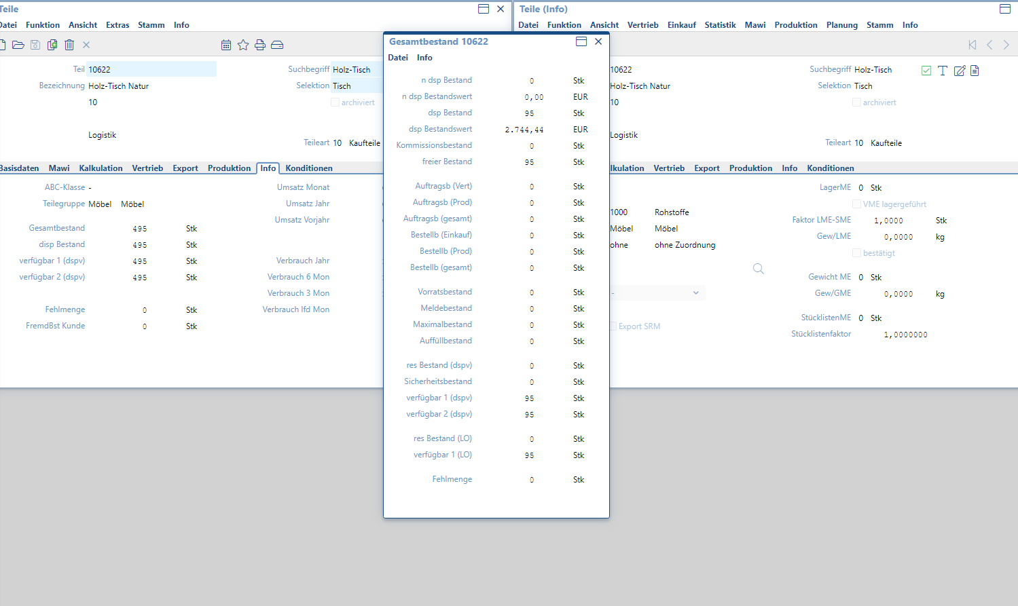
Wie hoch ist der Warenverbrauch?:
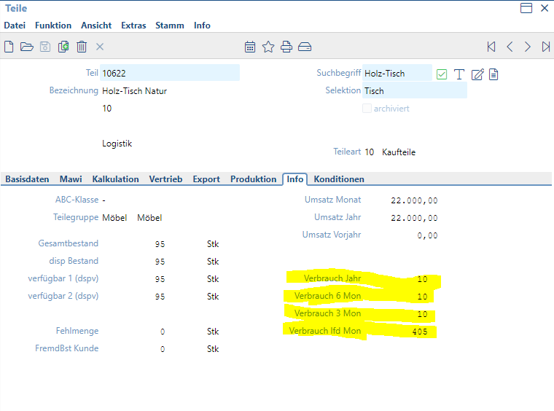
Frage 1:
Wie verändert sich die Bilanz durch die Anschaffung der neuen Anlage, wie hoch ist der Buchwert nach erfolgter Abschreibung Ende Jänner 2024?
Nach Anschaffung des Servers steigt der Anlagenabschnitt in der Bilanz, da es sich um ein Anlagegut handelt. Gleichzeitig erhöhen sich die Verbindlichkeiten auf der Passiva Seite da es sich um einen noch Offenen Posten handelt.
Der Afa-Betrag berechnet sich wie folgt:
4.999 / 36 * 35 = 4.860,14
Frage 2:
Ermitteln Sie rechnerisch, ob aufgrund der bisher erfolgten Buchungen im Jänner ein Gewinn- oder ein Verlust erzielt wurde werten Sie zum Vergleich die GuV aus?
Umsatzerlöse + sonst. Betr. Erträge – Materialaufwand – Löhne und Gehälter - sonst. Betr. Aufwendungen – Zinsen und ähnliche Aufwendungen = Jahresüberschuss
22.000 + 2.500 – 11.555,55 – 5.500 – 154,09 – 73,62 = 7.216,74
Frage 3:
Wie verändert sich der Saldo folgender Konten durch die Buchungen im Jänner: Kassa, Lieferverbindlichkeiten, Lieferforderungen, Bank. Prüfen Sie die Veränderungen über eine Auswertung des entsprechenden Kontos in proAlpha.
Der Saldo auf dem Kassakonto beträgt -193,80€:
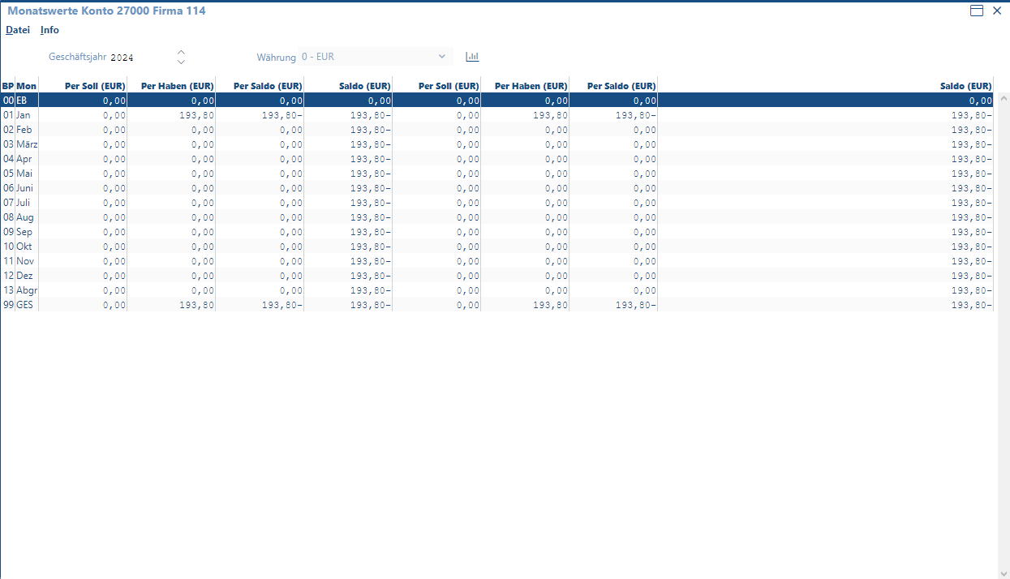
Der Saldo auf dem Bankkonto beträgt -7.118,80€:
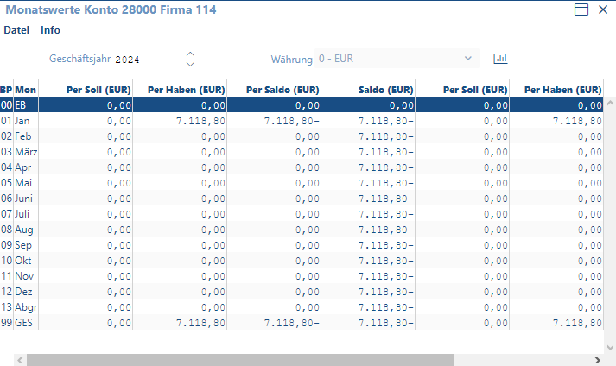
Verbindlichkeiten betragen 182.484,60€:
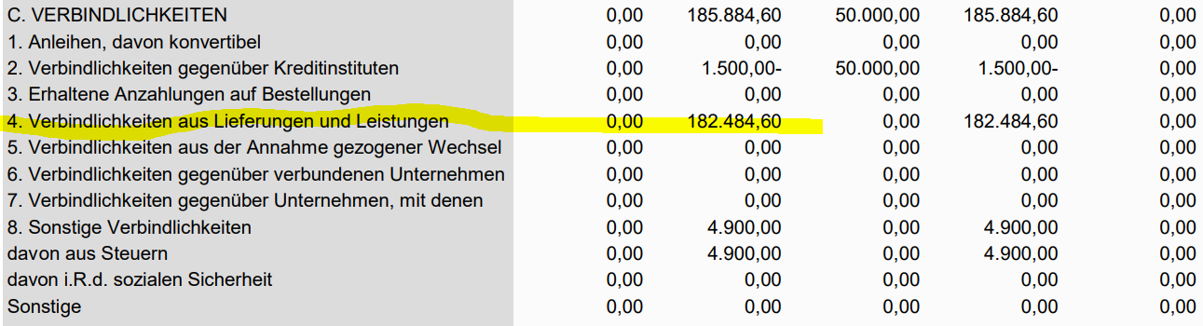
Forderungen betragen 29.400,00€:
